|  |  |
| --- | --- |
|  |  |

**ПЛАН ЗАСТРОЙКИ**

компетенции

«Управление фронтальным погрузчиком»

Итогового (межрегионального) этапа Чемпионатов Всероссийского чемпионатного движения по профессиональному мастерству в 2025 году

2025 г.

*Примерный план застройки компетенции*

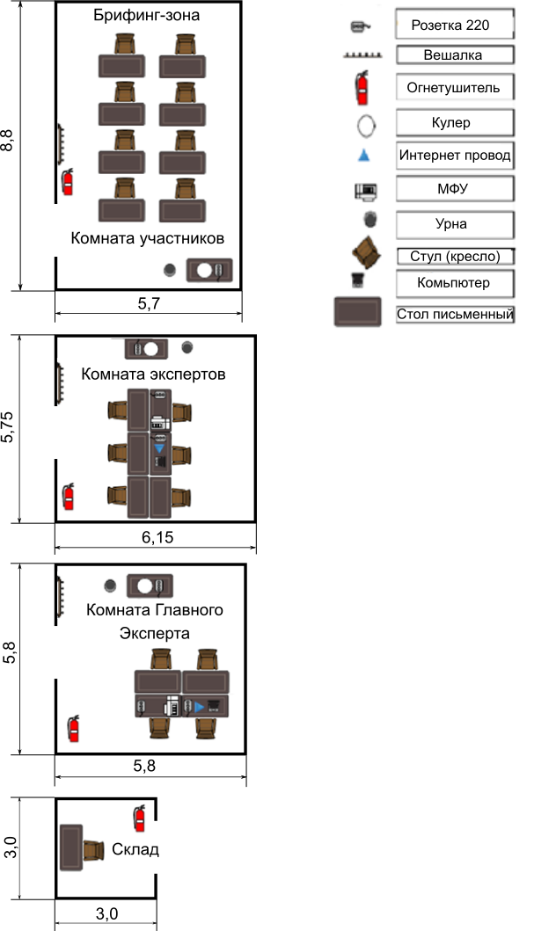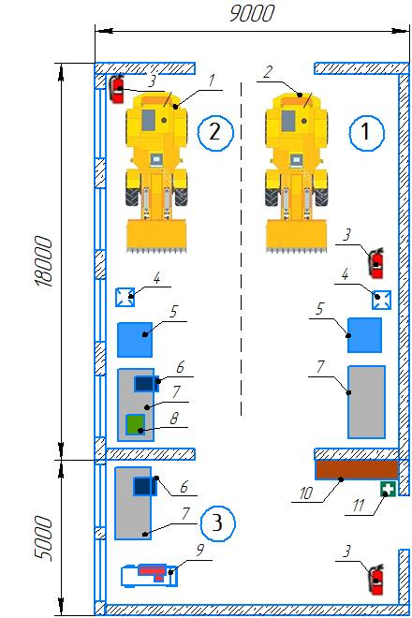

Зона 1 — модуль **А** Техническое обслуживание фронтального погрузчика.

Зона 2 — модуль **Г** Техническое обслуживание и ремонт системы питания дизеля.

Зона 3 — модуль **Д** Ремонт агрегатов пневмосистемы.

|  |  |  |
| --- | --- | --- |
| № позиции | Наименование | Кол-во |
|  | Фронтальный погрузчик 1 | 1 |
|  | Фронтальный погрузчик 2 | 1 |
|  | Огнетушитель | 3 |
|  | Вентиляция | 2 |
|  | Инструментальная тележка | 2 |
|  | Тиски | 2 |
|  | Верстак | 3 |
|  | Стенд для проверки формунок | 1 |
|  | Компрессор | 1 |
|  | Шкаф | 1 |
|  | Аптечка | 1 |

**Модуль Б. Скоростное маневрирование на площадке**

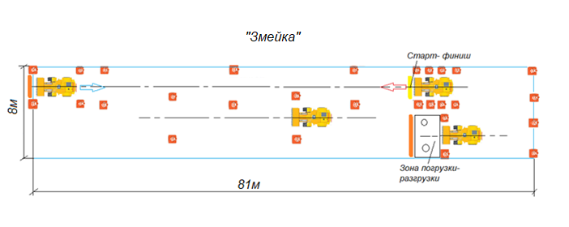

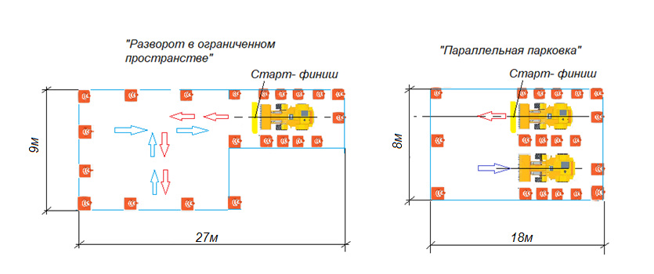

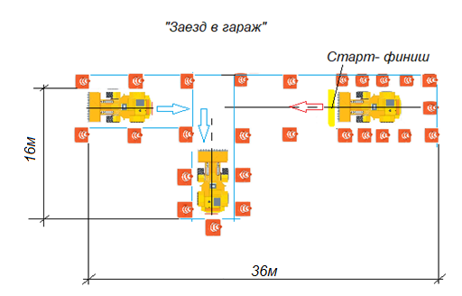

**Модуль В. Производство работ на фронтальном погрузчике**

